Общественный совет муниципального образования Плавский район провел мониторинг пляжей, расположенных на территории муниципального образования Плавский район

БЛАНК ПРОВЕДЕНИЯ ОБЩЕСТВЕННОГО МОНИТОРИНГА
СОСТОЯНИЯ ПЛЯЖНЫХ ЗОН С 1 – 4 АВГУСТА 2024 ГОДА

1. Сведения о дате и времени проведения мероприятия:
- дата: 01.08.2024
- муниципальное образование Пригородное Плавского района
2. Данные мониторинга

№ | Наименование пляжа | Укомплектованность спасательного поста | Объекты санитарно-гигиенического назначения | Подъездные пути/ стоянка для автотранспорта | Пляжные/ спортивные услуги | Зона купания детей | Покрытие территории пляжа | Оборудование для маломобильных | Наличие спасателей
1  1 | Использование водного объекта для купания и отдыха-пляж на пруду в с. Красное | спасательная вышка, спасательные жилеты, спасательный круг | туалет, раздевалка, урна для мусора | Проселочная, грейдированная дорога, стоянка для автотранспорта отделенная бордюром | отсутствуют | отсутствует | травяное | отсутствует | имеется
22 | Пляж на р. Плава  г. Плавск, ул. Красная | спасательная вышка, спасательные жилеты, спасательный круг | кабины для переодевания,  урны для мусора | Оборудована площадка для стоянки автомобилей | Спортивная зона Оборудованная  детская зона | отсутствует | травяное | отсутствует | имеется
ФОТО
Место отдыха-пляж на пруду в с. Красное
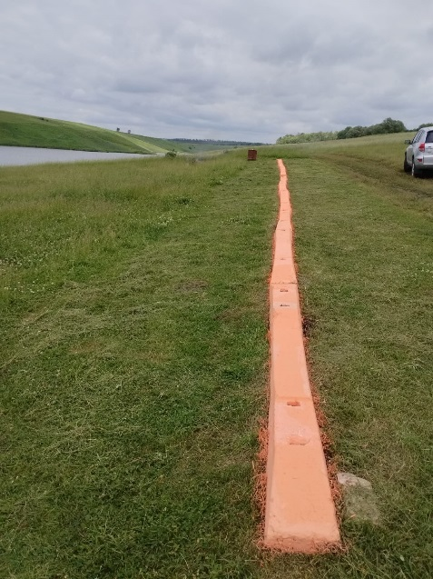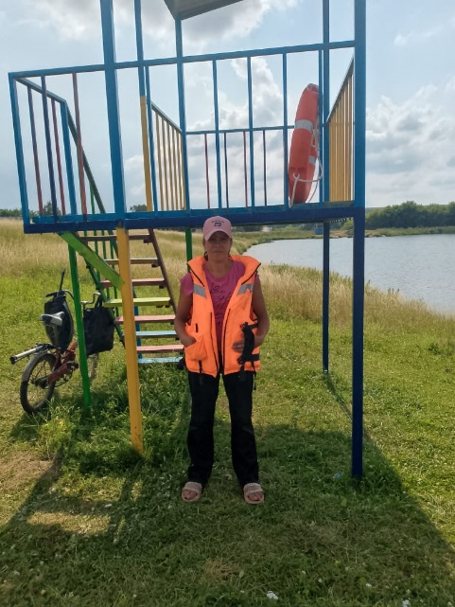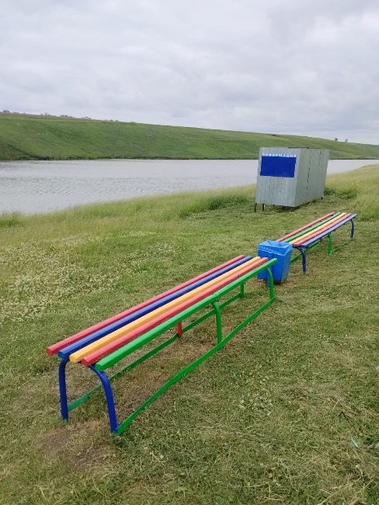
Пляж на р. Плава г. Плавск, ул. Красная

